新作业心设计馨体验
——龙泉街道中心小学四个原则下的作业实践

“双减”落地快两年了，剑指减轻学生作业负担。在推进作业改革过程中龙泉街道中心小学遵循“四个原则”，聚焦作业的“质”“量”“形”，让作业变得“鲜活”，让学生做得快乐。
原则一：从高处看—— “小作业”事关教育大生态
调查发现，学生作业负担重，主要是两方面的原因。一是一些老师仅仅把作业当做巩固训练、刷题提分、为考试服务的工具；二是家长认为作业“多多益善”，不仅自己加码，还让孩子参加培训机构“抢跑快进”。作业，成为减负与增效之间不可逾越的鸿沟。
面对上述问题，学校静心思考“为什么要做作业？”“该怎样安排作业？”“作业的目的价值在哪？”带领老师们重新审视作业布置这件“小事”,使大家意识到作业是教育的一部分，应该站在学生长远发展的立场，发生学习的意义;教育的目的不是为了“育分”，而是“育人”；“双减”下的作业设计不是简单地取消作业，而是为学生量体裁衣设计出更精准、更恰切的作业；自能成羽翼，何必仰云梯？当学习成为孩子的内在需求，也根本无需过多的繁冗重复的作业。
原则二：于平处立——建构校本化作业体系
建构“校本化作业体系”是学校作业管理的必由之路。学校组织各学科教师学习有关作业管理的相关理论和案例，明晰科学管理作业的方向趋势，建构起校本化作业体系。一是基础作业。及时巩固课堂学习的基础知识和技能，全体学生都要选择，体现全面关注；二是分层作业。针对学生的发展需求，设计了趣味性、创新性、拓展性、挑战性作业。学生可根据自己的情况选择完成，给学习有困难的学生再次巩固的保障，给中等生发展、进步的思维空间，给学有余力的学生更大的挑战，体现因材施教；三是主题作业。立足单元教学目标，结合学生学习需求设计具有主题性、针对性的探究作业。为真切掌握学情，让学生结合单元知识相互出题，检测学习效果，让学生说考点、呈现的题型，彰显、培养、发展孩子的思考力；四是实践作业。结合课时、单元内容，以“活动”为主要形式，设计色彩缤纷的实践作业。如培养低年级孩子口头表达能力的“我当小老师”，现在成为学生每晚最爱完成的作业。孩子们充分准备，黑板、粉笔、教杆、磁扣、小棒，一应俱全，有模有样的给家人讲解当日所学知识，兴趣盎然。高年级的孩子在家长帮助下把难点录制成一个个微视频，放在班级微信群共享，呈现出“我为人师”“人人为师”的局面。我们结合课堂教学内容设计实践性作业，例如学过比例尺后，老师让学生走入操场测量数据，设计学校的校园平面图，学生在真实情境下积累着对生活和未来有价值的知识和素养。
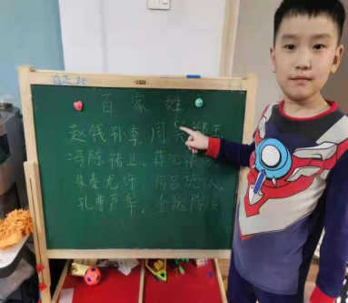
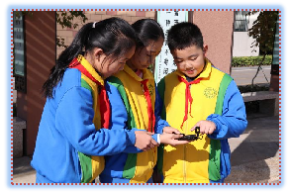
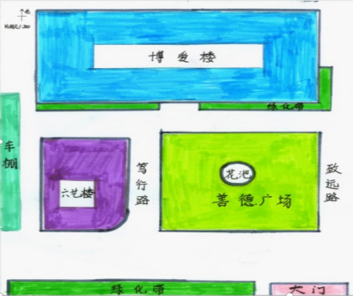

作业设计体现三个必须。一是必须聚焦新课标规定的阶段内容和目标。当下作业设计大多侧重于落实认知与技能目标，以至于抄写默写为主还是作业的常态，“运用”“综合”“探究”等体现高阶思维的题目较少，学校要求老师们尽量要避免；二是必须聚焦单元（课时）学习内容和目标，凸显教学重点难点疑点；三是必须聚焦学生差异，推行多种“套餐”，倡导“私人订制”。
为破解教师作业设计障碍，我们还增加了“订单式”主题作业教研环节。老师们根据自己的需要，梳理出急需解决的疑难，通过“订单式作业教研问题提报单”向教研组发出“问题型”教研申请。教研组团队合作，集思广益、答疑解惑，做到师有所呼“组”有所应、师有所盼“组”有所办。

原则三：择宽处行——凝聚家校协同共育合力
社会上流传着“不做作业，母慈子孝；一做作业，鸡飞狗跳”这样一句话，似乎作业成了亲子关系良善的阻碍。为此，学校邀请东北师大的赵刚教授、市教研室教研员为广大家长指点迷津；通过座谈会让家长们知晓“双减”政策对作业的要求，学校层面作业的变化，弄清在作业层面，家长应该扮演怎演的角色。
广大家长逐步认识到，作业的过程，本质上是学生自主学习的过程。学校提醒家长不要过于关注作业题正确率的具体指导，而要关注孩子作业过程中的习惯培养，关注其是否能排除各种干扰专注地完成自主学习。
对多数孩子来说，都要经历一个父母陪写作业的过程，我们对家长陪写作业有三点建议：
一是把握时间点，多点仪式感。比如整理书桌、物品齐全、洗手端坐等。让孩子意识到作业这件事不能亵渎，要打起十足精神，认认真真地对待。
二是温习在前，作业在后。孩子磨蹭是因为遇到做不了的题目，可以引导孩子在做作业之前，重温当天功课，消化课堂听课的疑难点，尽量扫除作业时面临的障碍。
三是家长不做孩子背后的监督者，而要做平行陪伴者。孩子做作业的时候如果家长时不时地提出意见，孩子会失去安全感，滋生出对作业的敷衍、逆反甚至厌学。好的平行陪伴者，是指家长在孩子旁边默默地做着和读书学习相关的事情，让孩子意识到父母和自己都在认真做着自己的事。孩子若遇到解决不了的难题，引导孩子把不会的作业做好标记，等到其他会做的作业先完成之后，再把这些问题进行汇总，家庭成员一起展开难题探讨活动或向他人寻求解题思路。孩子的体验和尝试才是作业的价值所在，哪怕粗糙点儿。
原则四：向深处走——实行有效的激励评价策略
学校构建“幸福储蓄”学生作业评价体系，印制了十种星卡，对学生日常作业情况给予相应评价，得星情况一周一统计，实行进阶制。十颗星兑换一张“小学士”卡，十张“小学士”卡兑换一张“小硕士”卡，期末根据学生得卡数评选象征学校最高荣誉的作业“小博士”，授予奖章。一张张卡、一枚枚奖章“储蓄”到孩子们的成长档案袋里，使每一个学生享有成功的喜悦。
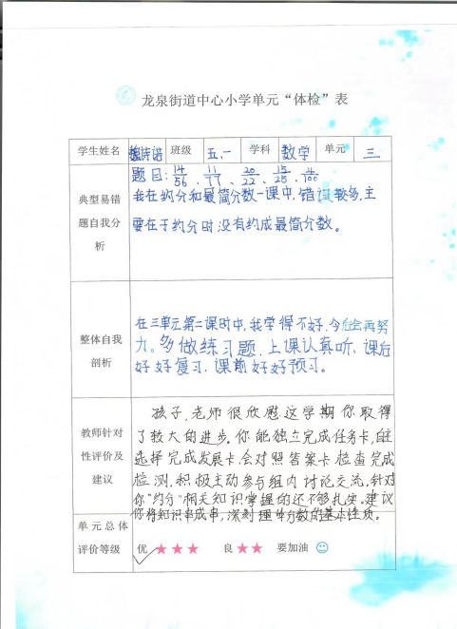
我们还创新了单元作业评价，呈现给孩子们的不再是一个个冰冷的分数，简单的“√”和“×”，而是对知识掌握的“体检”报告，报告单中既包括对哪些知识掌握较好，也包括存在的不足，最有特色的是老师给的强化练习建议。给每个孩子量身定制的体检单比冷冰冰的分数测评、正误评判能更好地保护孩子学习信心，更好地进行知识点的查缺补漏。
作业不小，未来很长。我们还行进在改进和迭代升级的路上……

